Институт (факультет) | Институт Информационных Технологий
Кафедра | Математического и Программного Обеспечения ЭВМ

КУРСОВАЯ РАБОТА

по дисциплине Организация и архитектура вычислительных систем

на тему | Разработка арифметико-логического устройства

Выполнил студент группы
1ИВТпб-01-31оп
направление подготовки (специальности)
09.03.01, Информатика и вычислительная техника
шифр, наименование
Климов Александр Григорьевич
фамилия, имя, отчество

Руководитель
Виноградова Людмила Николаевна
фамилия, имя, отчество
доцент
должность

Дата представления работы
«______»__________________20 ___ г.
Заключение о допуске к защите
Оценка _______________, _______________
количество баллов
Подпись преподавателя_________________

Оглавление
Введение 3
1. Описание предметной области 4
2. Проектирование операционного автомата АЛУ 5
2.1. Определение форматов данных 5
2.2. Разработка алгоритма умножения 7
2.3. Разработка алгоритма эквивалентности 9
2.4. Разработка структуры операционного автомата 11
3. Проектирование управляющего автомата 13
3.1. Кодирование состояний управляющего автомата 13
3.2. Построение графа переходов 14
3.3. Составление таблицы функционирования комбинационной схемы. 15
4. Реализация 16
Заключение 17
Источники информации 18
Приложение 1. Техническое задание 19
Приложение 2. Текст программы 24
Приложение 3. Руководство пользователя 35

Введение
Арифметико-логическое устройство (АЛУ) (англ. arithmetic and logic unit, ALU) — блок процессора, который под управлением устройства управления (УУ) служит для выполнения арифметических и логических преобразований (начиная от элементарных) над данными, называемыми в этом случае операндами. Разрядность операндов обычно называют размером или длиной машинного слова.
В процессе написания курсовой работы необходимо написать программу на языке программирования C++, которая реализует арифметико-логическое устройство (АЛУ) для заданного набора операций с учетом ограничений на код выполнения операций. Средой для разработки служит Microsoft Visual Studio - набор инструментов для создания программного обеспечения: от планирования до разработки пользовательского интерфейса, написания кода, тестирования, отладки, анализа качества кода и производительности, развертывания в средах клиентов и сбора данных телеметрии по использованию.

1. Описание предметной области
Считается, что основные идеи построения современных ЭВМ в 1945 г. сформулировал американский математик Дж. Фон Нейман, определив их как принципы программного управления:
1. Информация кодируется в двоичной форме и разделяется на единицы — слова.
2. Разнотипные по смыслу слова различаются по способу использования, но не по способу кодирования.
3. Слова информации размещаются в ячейках памяти и идентифицируются номерами ячеек — адресами слов.
4. Алгоритм представляется в форме последовательности управляющих слов, называемых командами. Команда определяет наименование операции и слова информации, участвующие в ней. Алгоритм, записанный в виде последовательности команд, называется программой.
5. Выполнение вычислений, предписанных алгоритмом, сводится к последовательному выполнению команд в порядке, однозначно определенном программой.
Поэтому классическую архитектуру современных ЭВМ, представленную на рис.1, часто называют "архитектурой фон Неймана".
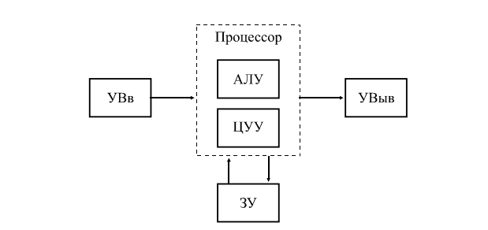
Рис.1. Классическая архитектура современных ЭВМ
Программа вычислений (обработки информации) составляется в виде последовательности команд и загружается в память машины — запоминающее устройство (ЗУ). Там же хранятся исходные данные и промежуточные результаты обработки. Центральное устройство управления (ЦУУ) последовательно извлекает из памяти команды программы и организует их выполнение. Арифметико-логическое устройство (АЛУ) предназначено для реализации операций преобразования информации. Программа и исходные данные вводятся в память машины через устройства ввода (УВв), а результаты обработки предъявляются на устройства вывода (УВыв).
Арифметико-логическое устройство (АЛУ) служит для выполнения арифметических и логических преобразований над словами, называемыми в этом случае операндами. Выполняемые в АЛУ операции можно разделить на следующие группы:
- операции двоичной арифметики для чисел с фиксированной запятой;
- операции двоичной арифметики для чисел с плавающей запятой;
- операции десятичной арифметики;
- операции индексной арифметики (при модификации адресов команд);
- операции специальной арифметики;
- операции над логическими кодами (логические операции);
- операции над алфавитно-цифровыми полями.
К арифметическим операциям относятся сложение, вычитание, вычитание модулей («короткие операции») и умножение и деление («длинные операции»). Группу логических операций составляют операции дизъюнкции (логическое ИЛИ) и конъюнкции (логическое И) над многоразрядными двоичными словами, сравнение кодов на равенство.

2. Проектирование операционного автомата АЛУ

2.1. Определение форматов данных
По заданию на курсовую работу должно быть разработано арифметико-логическое устройство (АЛУ), реализующее заданный набор операций с учетом ограничений на код выполнения операций и способ построения управляющего автомата.
Для варианта № 1-22 приведён следующий набор исходных данных и ограничений для проектирования АЛУ:
- Операции: × — умножение обыкновенное; ≡ — эквивалентность.
- Код выполнения операции (код ВО) — прямой код (ПК).
- Флаги: OV — признак арифметического переполнения; С — признак переноса (заема) из старшего разряда.
- Тип управляющего автомата (тип УА) — "жесткая логика", автомат Мили.
Будем считать, что в арифметической операции умножения участвуют операнды A — множимое и B — множитель. Результат операции C — произведение. Кроме того, устройство должно формировать признаки результата — двоичные переменные:
OV — признак арифметического переполнения;
С — признак переноса (заема) из старшего разряда.
Алгоритм операции алгебраического умножения разрабатывается для 16-разрядных двоичных чисел, представленных в прямом коде. Знак числа кодируется в старшем (нулевом) разряде числа, а в остальных разрядах кодируется модуль числа (рис.2).
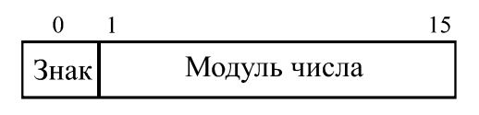
Рис.2. Представление числа в прямом коде

Итак, в операциях участвуют следующие переменные:
— первый операнд (множимое);
— второй операнд (множитель);
— результат операции (произведение), в процессе выполнения алгоритма переменная C используется для хранения промежуточного значения;
a₀, b₀, c₀ — знаковые разряды.

2.2. Разработка алгоритма умножения
В прямых кодах удобнее умножать модули чисел. Знак результата не зависит от соотношения модулей множимого и множителя и определяется по выражению (рис.3.).
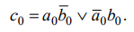
Рис.3. Определение знака результата

ГСА умножения представлена на рис.4. Алгоритм предусматривает формирование знака результата согласно формуле (рис.3) и сохранение его временно в переменной s . После этого производится умножение модулей чисел (знаки операндов обнуляются).
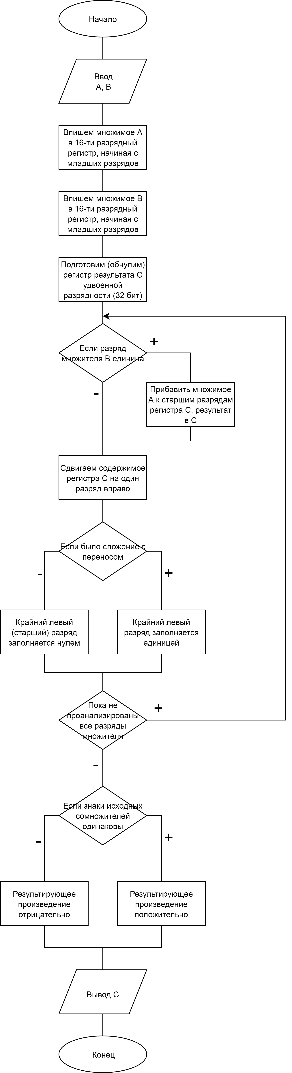
Рис.4. Граф-схема алгоритма умножения
1) Переведем числа в двоичную систему счисления (работать будем только с модулями чисел, знак результата получим из анализа знаков исходных чисел).
2) Впишем множимое A в 16-ти разрядный регистр, начиная с младших разрядов (нумерация разрядов начинается с нуля). В недостающие разряды записываем нули.
3) Впишем множитель В в 16-ти разрядный регистр, начиная с младших разрядов. В недостающие разряды записываем нули.
4) Подготовим (обнулим) регистр результата C удвоенной разрядности (32 бит). Произведение содержит в два раза больше разрядов чем исходные сомножители.
5) Дальнейший порядок действий будет следующий:
5.1) Анализируем очередной разряд множителя В (начинаем с младших), если он "1", то прибавляем множимое A к старшим разрядам регистра С, результат снова в С. Если очередной разряд множителя "0", пропускаем данный шаг.
5.2) Сдвигаем содержимое регистра С на один разряд вправо. При этом крайний левый (старший) разряд заполняется нулем. Но если перед этим была операция сложения, во время которой возник перенос из старшего разряда, то тогда крайний левый разряд заполняется единицей.
5.3) Действия описаные в п.п. 5.1 и 5.2 повторяем пока не будут проанализированы все разряды множителя.
6) Определяем знак результата. Если знаки исходных сомножителей одинаковы, то результирующее произведение положительно и наоборот. В нашем случае знаки совпадают, следовательно результирующее произведение положительно.

2.3. Разработка алгоритма эквивалентности
ГСА эквивалентности представлена на рис.5.
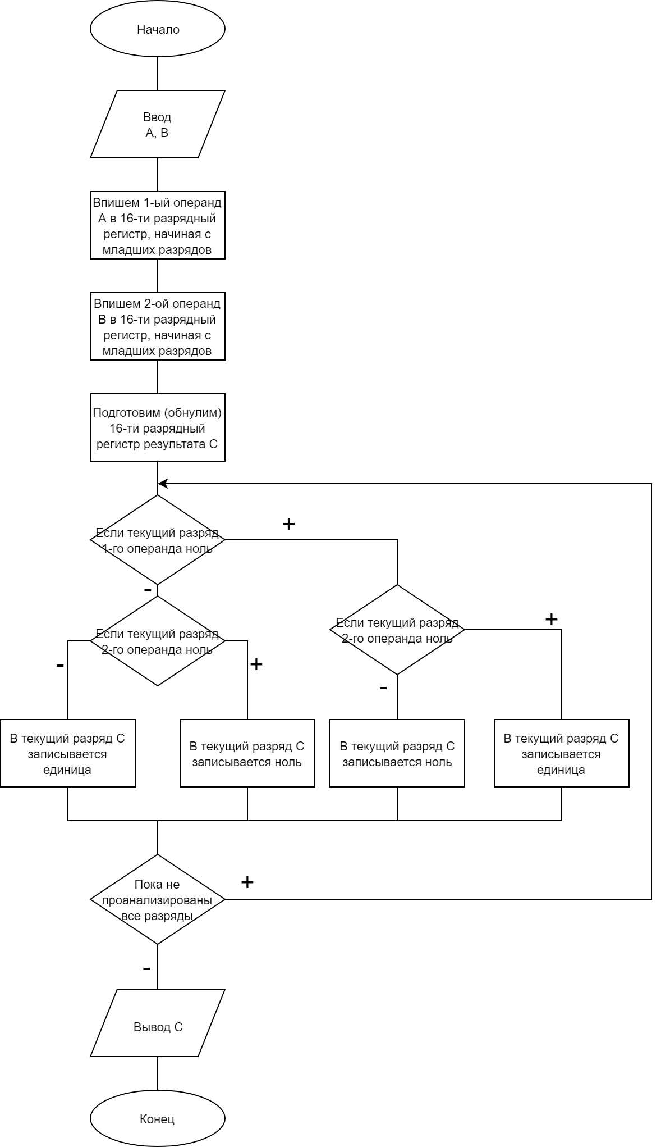
Рис.5. Граф-схема алгоритма эквивалентности
1) Переведем числа в двоичную систему счисления.
2) Впишем первый операнд A в 16-ти разрядный регистр, начиная с младших разрядов (нумерация разрядов начинается с нуля). В недостающие разряды записываем нули.
3) Впишем второй операнд В в 16-ти разрядный регистр, начиная с младших разрядов. В недостающие разряды записываем нули.
4) Подготовим (обнулим) 16-ти разрядный регистр результата C.
5) Дальнейший порядок действий будет следующий:
5.1) Сравниваем очередной разряд первого операнда A с разрядом второго операнда B (начинаем с младших). Если оба если оба соответствующих бита операндов равны, результирующий двоичный разряд равен 1, иначе, результирующий двоичный разряд равен 0.
5.2) Действия описаные в пункте 5.1 повторяем, пока не будут проанализированы все разряды.

2.4. Разработка структуры операционного автомата
Анализ алгоритмов умножения и эквивалентности позволяет разработать структуру операционного автомата. Учитывая действия, которые требуется выполнить для реализации алгоритмов, включим в состав операционного автомата следующие элементы:
- два шестнадцатиразрядных регистра Ax и Bx для хранения входных операндов;
- тридцатидвухразрядный регистр C для хранения промежуточных данных и вывода результата;
- сумматор;
- вычитающий счётчик;
- триггер переполнения T OV для хранения признака переполнения разрядной сетки;
- триггер признака переноса T C для хранения признака переполнения разрядной сетки;
- триггер знака для временного хранения знака произведения;
- схема сравнения на “равно” знаковых разрядов исходных операндов.
Структурная схема операционнго автомата для заданных операций изображена на рис.6.

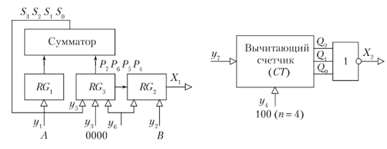
Рис.6. Структурная схема ОА для умножения и эквивалентности

В таблице 1 список микрокоманд (микроопераций), выполняемых операционным автоматом, и формируемых логических условий.
Таблица 1
Список микрокоманд
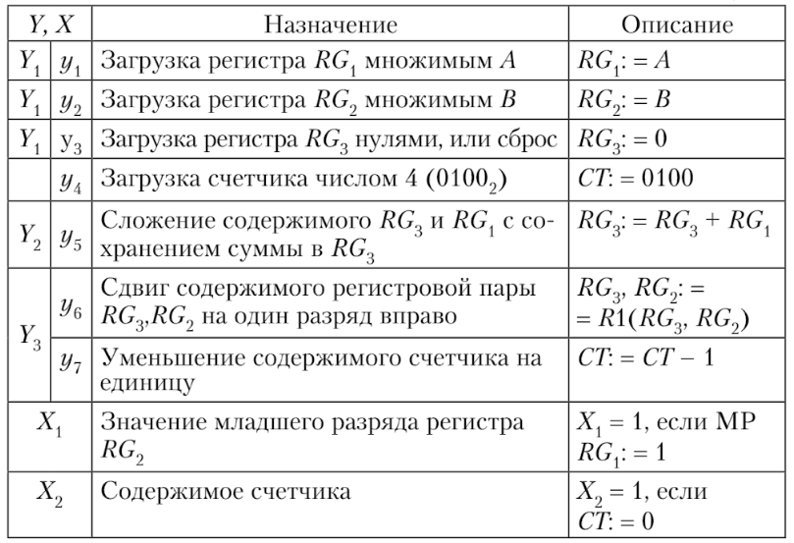
Проанализировав исходный алгоритм, получим микропрограмму, приведённую на рис.7.
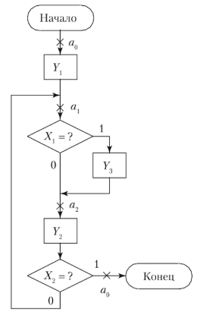
Рис.7. Микропрограмма умножения

Микропрограмма определяет, в какой поледовательности и в зависимости от каких условий должны выдаваться микрокоманды, чтобы реализовалась операция умножения на разработанной стуктуре операционного автомата.
Следующая задача – построить управляющий автомат, обеспечивающий выдачу микрокоманд в заданной микропрограммной последовательности.

3. Проектирование управляющего автомата

3.1. Кодирование состояний управляющего автомата
Исходным для проектирования управляющего автомата (УА) является микропрограмма, представленная, в форме ГСА. Для этого был выбран автомат с жёсткой логикой – автомат Мили.
Перейдём от ГСА к управляющему автомату. Произведём кодирование состояний управляющего автомата. Для фиксации состояний управляющего автомата будем использовать триггеры. Каждому состоянию ai управляющего автомата поставим в соответствие некотороую кодовую комбинацию, отображаемую состоянием Q-выходов триггеров. Число n разрядов кода, или триггеров, можно выбрать на основании условия K<=2^{n}, где K – число состояний управляющего автомата. Для рассматриваемого случая K = 3, n = 2. Выбранные коды состояний управляющего автомата приведены в табл.2.
Таблица 2
Состояния УА
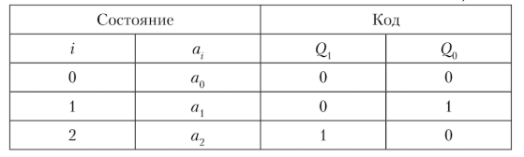

3.2. Построение графа переходов
Граф переходов строится на основании размеченной граф-схемы алгоритма (рис.7). Граф переходов (рис.8) даёт полную информацию о всех возможных изменениях состояний процессора, а аткже об управляющих сигналах (микрокомандах) и логических условиях, которые используется на каждом переходе. Для построения такого графа вводится понятие пути от отметки a_{n} к отметке a_{s} (от начального состояния к конечному):
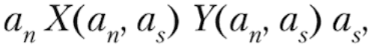
где X(a_{n}, a_{s}) – конъюнкция (логическое произведение всех логических условий Xk (k = 1,2,3, …), соответствующих условным вершинам на этом пути, причём X_{k} берут в прямой форме, если из заданной вершины путь выходит по стрелке, отмеченной значением 1, и в инверсной форме, если путь выходит по стрелке, отмеченной значением 0;
Y(a_{n}, a_{s}) – микрокоманда (совокупонсть микроопераций), указанная в единственной операторной вершине, через которую проходит данный путь.
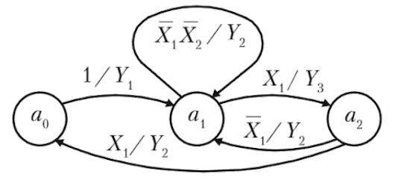
Рис.8. Граф переходов управляющего автомата

3.3. Составление таблицы функционирования комбинационной схемы.
Задание работы управляющего автомата с помощью графа переходов обеспечивает наглядность. Однако в графе отсутствует информация о сигналах управления триггерами T₀ и T₁, без которой невозможно аналитически описать комбинационную схему. Для получения такой информации составляется таблица функционирования (табл.3).
Таблица 3
Таблица функционирования
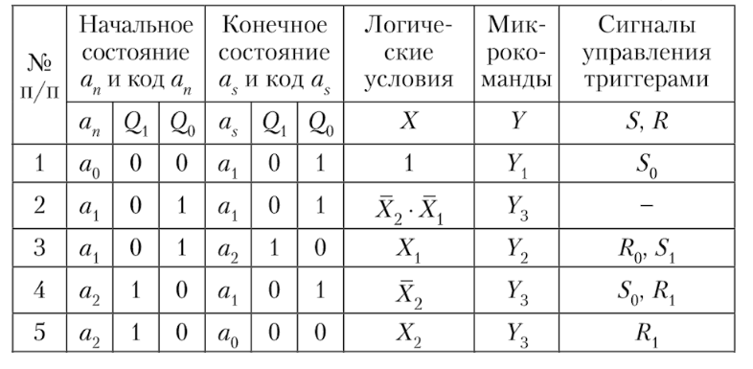

Каждая строка таблицы определяет один переход управляющего автомата. В ней указываются исходное состояние an, а его код Q1Q0, конечное состояние as и его код Q1Q0, входные X и выходные Y сигналы и сигналы S, R, обеспечивающие изменение состояний триггеров. При составлении таблицы функционирования используются граф переходов (рис.8), а также сведения о кодировании состояний (табл.3) и об изменении триггеров (табл.4).
Таблица 4
Изменение состояний триггеров
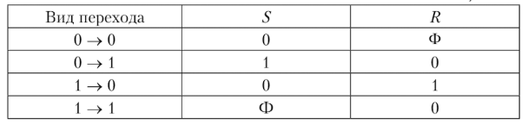

4. Реализация
Для реализации разработанного арифиметико-логического устройства (АЛУ), с учетом ограничений на код выполнения операций, по ГСА, графу и таблице переходов была написана программа на языке программирования C++. Для её написания была выбрана среда разработки Microsoft Visual C++.
Microsoft Visual C++ (MSVC) — интегрированная среда разработки приложений на языке C++, разработанная корпорацией Microsoft и поставляемая либо как часть комплекта Microsoft Visual Studio, либо отдельно в виде бесплатного функционально ограниченного комплекта Visual C++ Express Edition.
Текст программы, с комментариями, приведён в прил.2. Руководство пользователя по работе с программой привидено в прил.3.

Заключение
В ходе выполнения курсовой работы было разработано арифметико-логическое устройство (АЛУ), реализующее заданный набор операций с учетом ограничений на код выполнения операций и способ построения управляющего автомата.
При проектировании АЛУ были выполнены следующие этапы:
- разаработка граф-схем заданных алгоритмов (ГСА);
- разаработка структурной схемы операционного автомата АЛУ;
- разаработка графа автомата;
- разаработка таблицы переходов;
- реализация АЛУ на C++.
При написании курсового проекта была изучена специальная литература, включающая в себя статьи, учебники, руководства, описаны теоретические аспекты и раскрыты ключевые понятия исследования.

Источники информации
1. Ершов А. П., Монахов В. М., Бешенков С. А. и др. Ч.1 // Основы информатики и вычислительной техники: Проб. учеб. пособие для сред. учеб. заведений. В 2-х ч. — М.: Просвещение, 1985. — С. 96.
2. Ершов А. П., Монахов В. М., Кузнецов А. А. и др. Ч.2 // Основы информатики и вычислительной техники: Проб. учеб. пособие для сред. учеб. заведений. В 2-х ч. — М.: Просвещение, 1986. — С. 143.
3. Жмакин А.П. // Архитектура ЭВМ., перераб. и доп.: учеб. пособие. – СПб.: БХВ-Петербург, 2010 – 352 с.
4. Каган Б. Электронные вычислительные машины и системы. - 3-е изд., перераб. и доп. — Энергоатомиздат, 1991. — ISBN 5-283-01531-9.
5. О.П. Новожилов // Информатика: учебник для СПО – 3-е издание, переработанное и дополненное. Издательство Юрайт, 2016. – 620 с. – Серия: Профессиональное обучение.
6. Самофалов К. Г., Романкевич А. М., Валуйский В. Н., Каневский Ю. С., Пиневич М. М. Прикладная теория цифровых автоматов. — К: Вища школа, 1987. — С. 375.
7. Угрюмов Е. П. Цифровая схемотехника. Учеб. пособие для вузов. Изд.2. — БХВ-Петербург, 2004.

